محاضرة رقم (1) حاضر العالم الإسلامي
- جعل الإسلام من المسلمين أمةً خاصة دون الناس ، متميزة ليست كغيرها من الأمم .
- الأمة الإسلامية ذات شخصية مختلفة تمام الاختلاف عن الشخصية التي عرفها العالم قبلها من خلال مفهوم التفسيرات المنحرفة إلى العنصرية أو التعدد أو عزل الأخلاق عن الشريعة أو العقيدة عن الأخلاق .
- نظرة الإسلام المتكاملة للكون والحياة والمجتمع أثرت تأثيراً بعيدأً في مفاهيم الحضارة والنظم والمناهج .
- قال تعالي : ) إن هذه أمتكم أمة واحدة ، وأنا ربكم فاعبدون( وقد وصف الله سبحانه وتعالي هذه الأمة بأنها خير الأمم )كنتم خير امة أخرجت للناس تأمرون بالمعروف وتنهون عن المنكر وتؤمنون بالله (
- وضع الله سبحانه وتعالي في هذه الآية مواصفات هذه الأمة الأمر بالمعروف والنهي عن المنكر والإيمان بالله .
- ظل الفكر الإسلامي انطلاقاً من طبيعته ومضمونه القائم على التوحيد الخالص يواجه ويدلي رأيه فيها ولا يتوقف عن النظر المنصف ولا يتقبل كل شئ .فالفكر الإسلامي بسماحته وانفتاحه على الثقافات والفكر العالمي قادر على الأخذ .
- حفظ الإسلام من الانهيار والتفكك بقاء القرآن الكريم بعيداً عن كل الأخطار سليماً لم يمسه سوء مصداقاً لقوله سبحانه )إنا نحن نزلنا الذكر وإنا له لحافظون ( .
- بقيت السنة النبوية هادية للمسلمين بعد أن أسلمنا إياها أسلافنا نقية تنير للمسلمين الدرب ، وكذلك العلماء الذين يهتدون بالقرآن والسنة الذين لم يخل منهم زمن .
تحدد وضع الناس في أمة الإسلام على النحو الآتي :
1-إن هذه الأمة تجمع شمل كل المسلمين بلا استثناء ممن عاش داخل العالم الإسلامي وخارجه .
2-إن هذه الأمة موجودة بالفعل سواء تجمعت أوصالها في دولة واحدة أو في مجموعة من الدول .
3-إن هذه الأمة تفتح صدرها لمن لم يكن مسلماً ويعيش مرتبطاً في المكان ومشاركاً في مسئوليات الحياة ، وعلى هذا كان وصف الأمة الإسلامية بأمة الوسط ، قال تعالي :) وكذلك جعلناكم أمة وسطا ( .
- الوسط هو الخيرية في كل شئ ، وعدم الإفراط والتفريط والغلو والتقصير ، وعدم الاقتصار على ناحية والتقصير في ناحية مما فيه خير دين ودنيا
الروابط التي تجمع أفراد الأمة الإسلامية :
- وحدة الإسلام بين المسلمين على اختلاف عناصرهم وأجناسهم وبيئاتهم ولغاتهم وألوانهم وأوطانهم .
- أقام الإسلام هذه الوحدة على أسس بينة وقواعد راسخة لا يتسرب إليها الضعف ولا يتسلل إلى بنيتها التفسخ والانحلال.
- قال r ( المؤمن للمؤمن كالبنيان المرصوص ، يشد بعضه بعضا ) وقد وكل إلى المسلمين رسالةً واضحةً مشرقةً قويةً لا يعرف العالم ولن يعرف رسالة أعدل منها ولا أفضل ولا أيمن للبشرية ، ومن هنا جاءت الرسالة بالدعوة إلى الله .

الرسالة هي الدعوة إلى الله وحده وما ينبني على التوحيد من واجبات ، فقامت الرابطة بين أبناء الأمة الإسلامية على أساس العقيدة الإسلامية ، أساس الدين الإسلامي الذي هو فطره الإنسان ففيه :
1-توحيد الإله : الواحد الأحد الصمد الذي لم يلد ولم يولد ولم يكن له كفوا أحد ، فإقرار المسلم بالإله الواحد يعني إفراد العبودية لله وحده ، وتحرير العباد من عبادة العباد إلى عبادة الله ، وإخراجهم من ظلمات الجهل إلى عدل السماء . وعلى ذلك يكون توحيد الإله من أهم الروابط التي تجمع الأمة .
2-التوجه نحو كعبة واحدة في الصلاة : حيثما يكون المسلم يتوجه إلى البيت الحرام في مكة ، مما يحقق وحدة الهدف، يعود المسلمين الاتجاه الخالص الذي لا تنشتته أهداف جانبية ولا تتنازعه غايات دنيوية تزول ، وتنتفي الفوارق الطبقية .
3-وحدة الكتاب –القرآن الكريم : الذي يقوم عليه التشريع وتؤخذ منه الأحكام في مختلف شئون الحياة التعبدية والسياسية والاقتصادية والاجتماعية والتربوية والعسكرية مما يحقق وحدة الفكر ووحدة الثقافة ووحدة الاتجاه وهي من الأسس الهامة التي لا تقوم لأمة بغيرها قائمة .
4-وحدة الحج إلى بيت الله الحرام : الحج مؤتمر إسلامي سنوي عام يوحد بين المسلمين مما دفع المستشرق لوثروب ستودوارد أن يقول :
” إن الوحدة الإسلامية إنما هي قائمة على ركنين أساساً ولا ثالث لهما ، الحج إلى بيت الله الحرام في مكة المكرمة و الخلافة، وقد غلب على رأي الكثيرين من رجال الغرب وَهْمٌ من هذا الموضوع ، فهم ما برحوا يخالون الخلافة لا الحج العامل الأكبر والأشد الذي بسببه يشارك المسلمون ميولاً وعواطف تشاركا مؤدياً إلى اعتزاز الوحدة وازدياد منعتها وامتدادها وانتشارها على أن هذا لمن الوهم الصرف .....،
- فالأمر حقاً على الضد منه ... فالمقاصد والأغراض السياسية التي ينالها المسلمون على يد الحج الممهد لها السبيل إنما هي معلومة لا تحتاج إلى كبير إيضاح .
- يواصل المستشرق قوله : ” إنما الحج هو المؤتمر الإسلامي السنوي العام ... ومن هذا المؤتمر العظيم كانت قلوب قادة اليقظة الإسلامية وأبطالها محمد بن عبد الوهاب ومحمد بن السنوسي والإمام محمد احمد المهدي وجمال الدين الأفغاني تشعر بجلالة الواجب الإسلامي المقدس وتتقد من خطورة المشهد وروع المحفل غيرة على الإسلام والمسلمين ”فهو يغذى روح الوحدة الإسلامية العامة .........،
- الحج يغذي روح الوحدة الإسلامية العامة ، التي تترفع على العصبيات والقوميات ، ومن يحج فيه حماسة دينية لمُثل الإسلام العليا ، كما أنه وسيلة لنقل وتبادل العلوم والأفكار بين المسلمين ، ويفتح عقل المسلم على أساليب أعداء الإسلام ويفضحهم .
5- وحدة اللغة : وهي اللغة العربية التي اختارها الله سبحانه لتكون لغة القرآن الكريم وحث نبيه الناس على تعلمها والتكلم بها لمعرفة أحكام الإسلام وتفهم تشريعاته ، فاللغة العربية ليست للعرب وإنما هي للمسلمين جميعاً ، وهي وسيلة التفاهم بين المسلمين ووسيلة التعاون .......،
- اللغة العربية هي وسيلة التعاون والوعاء الذي يحفظ الإسلام منهجاً وينقل تراثه ، قال النبي r : ( وإن العربية ليست لأحدكم بأب ولا أم ، وإنما هي لسان فمن تكلم بالعربية فهو عربي ” وقال عمر بن الخطاب t :“ تعلموا العربية فإنها من دينكم ، وتعلموا الفرائض فإنها من دينكم ” فمعرفة العربية واجب فإن فهم الكتاب والسنة فرض ، ولا يفهمان إلا بالعربية ومالا يتم الواجب إلا به فهو واجب ”

حفظ القرآن هذه اللغة وصانها الإسلام ونشرتها دعوة التوحيد بين الأمم في أقطار المعمورة ولولا المؤامرات والهجمات
- لولا الهجمات الشرسة التي قادها المستعمرون والشعوبيون على اللغة العربية لما وجد مع اللغة العربية في أقطار شبة القارة الهندية واندونيسيا وماليزيا وأفريقيا لغة أُخري تضارعها انتشاراً .
6-التاريخ المشترك لأمة الإسلام : الذي ينتج عنه وحدة الآمال والآلام ويجعل من المسلمين أمة واحدة يحس كل فرد منهم بإحساس الآخر في السراء والضراء ، فكل مسلم يتجه إلى الآخر في مشاركته الوجدانية في مواقع بدر والفتح وتبوك واليرموك والقادسية وحطين وعين جالوت وبلاط الشهداء ونكبة المسلمين في الأندلس وفي فلسطين .
كذلك تتضح مشاركة الآخر في وضع المسلمين في الاتحاد السوفيتي واريتريا و الفلبين وفطاني وأفغانستان و الهند وكشمير وإثيوبيا وغيرها .
- لا توجد بلاد افتخرت بمن فتحها واعتزت به وجعلته ميلاداً لتاريخها طوعاً ، غير بلاد الإسلام فمصر اعتزت بعمرو بن العاص والشام اعتزت بأبي عبيدة وخالد وغيرهما ، والعراق اعتز بسعد بن أبي وقاص ، وشمال إفريقيا اعتز بعقبة بن نافع وحسان بن النعمان وباكستان اعتزت بمحمد بن القاسم ، وكل ذلك تم فضل قيم وتعاليم ووحدة المسلمين .
7-وحدة النبوة والرسالة : قال تعالي : ) آمن الرسول بما أنزل إليه من ربه والمؤمنون كل آمن بالله ورسوله لا نفرق بين أحد من رسله وقالوا سمعنا وأطعنا غفرانك ربنا وإليك المصير( ومن ذلك تنتج وحدة القيم والتقاليد والعادات بين أبناء المسلمين في مختلف أقطارهم ، فأنى توجهت في أرجاء العالم الإسلامي تجد بين المسلمين قيم صلة الرحم وحق الجار وحق الجار والحشمة والوقار ونبذ المنكرات وآداب المعاملات واحدة ، حني أنك لا تجد غرابة أو تنافر حين يضمك جمع من المسلمين الواعين على الإسلام ولو كان في أقطار شتي لان الإسلام وحدهم وجمع شملهم
ألف الإسلام بين المسلمين ووحد قيمهم وتقاليدهم وفقاً لأحكام القرآن الكريم ومفاهيم السنة الشريفة ، قال تعالي : )وألف بين قلوبهم لو أنفقت مافي الأرض جميعاً ما ألفت بين قلوبهم ولكن الله ألف بينهم إنه عزيز حكيم ( قال الرسولr ” مثل المؤمنين في توادهم وتراحمهم وتعاظمهم مثل الجسد إذا اشتكى منه عضو تداعى له سائر الجسد بالسهر والحمى ” وهذا ولم يهمل الإسلام غير المسلمين في المجتمع الإسلامي فدعاهم أهل المجتمع لهم ما للمسلمين وعليهم ما عليهم ، وقد حدد علاقات المسلمين بهم على أسمي ما عرفت البشرية من علاقات تجاوزت حد الانصاف إلى آفاق البر والرحمة يقاتل دونهم ويحميهم ويعينهم
- في ضوء مفهوم الأمة نجد أن الإسلام يقيم من أهله أمة كاملة على أوافق وأكمل ما يكون نظام الأمم .
ومفهوم الأمة الإسلامية أكثر شمولاً من مفهوم العالم الإسلامي فهو يتسع حتي يشمل المسلمين جميعاً في جميع أركان العالم وأقطاره ، فالدعوة الإسلامية دعوة عالمية لا تقتصر على شعب معين او بلاد معينة ، فكل أرض لا تصلح للإسلام ولدعوته ولمبادئه مهما كانت طبيعتها ومهما كان جنس سكانها ولونهم ولغتهم ، قال تعالي :) وما أرسلناك إلا كافة للناس بشيراً ونذيراً
العالم الإسلامي اليوم هو تلك الرقعة من الأرض التي تكاد تكون متصلة دونما حواجز أو فواصل ، في العالم القديم (آسيا وافريقيا وأوربا ) من إيريان الغربية شرقاً في اندونيسيا إلى جزر الرأس الخضر مقابل السنغال في المحيط الأطلسي غرباً ، ومن جبال الأورال وسيبيريا شمالاً إلى موزمبيق جنوباً . فهو على ذلك مفهوم جغرافي يشمل البلدان التي تسكنها أكثرية مسلمة أو كانت تخضع للمسلمين سابقاً أو كانت ذات أغلبية مسلمة
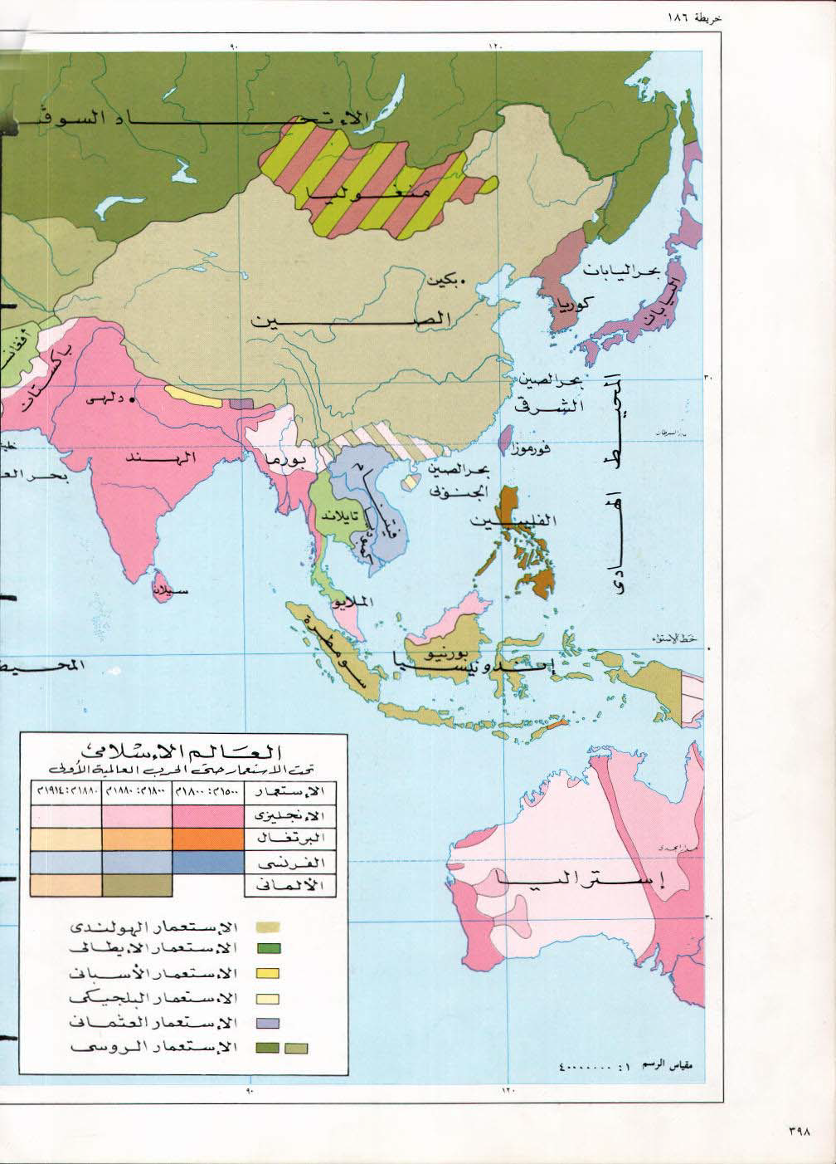
- من خلال ذلك يتضح أن مساحة العالم الإسلامي تزيد على 37 مليون كيلومتر مربع ، ويعيش فيه أكثر من 850مليون نسمة باستثناء الأقاليم التي انحسر عنها المد الإسلامي في الأندلس وصقلية والبلقان والهند .
رغم المعوقات مازال الإسلام يتوسع خصوصاً في منطقتين هامتين من مناطق العالم هما قلب إفريقيا وجنوبها وجنوب شرق آسيا ، إضافة إلى أن الإسلام شق طريقة إلى العالم الجديد امريكا الشمالية والجنوبية واستراليا والإسلام هو ديانة المستقبل وقارة إفريقيا بشكل خاص هي قارة المستقبل
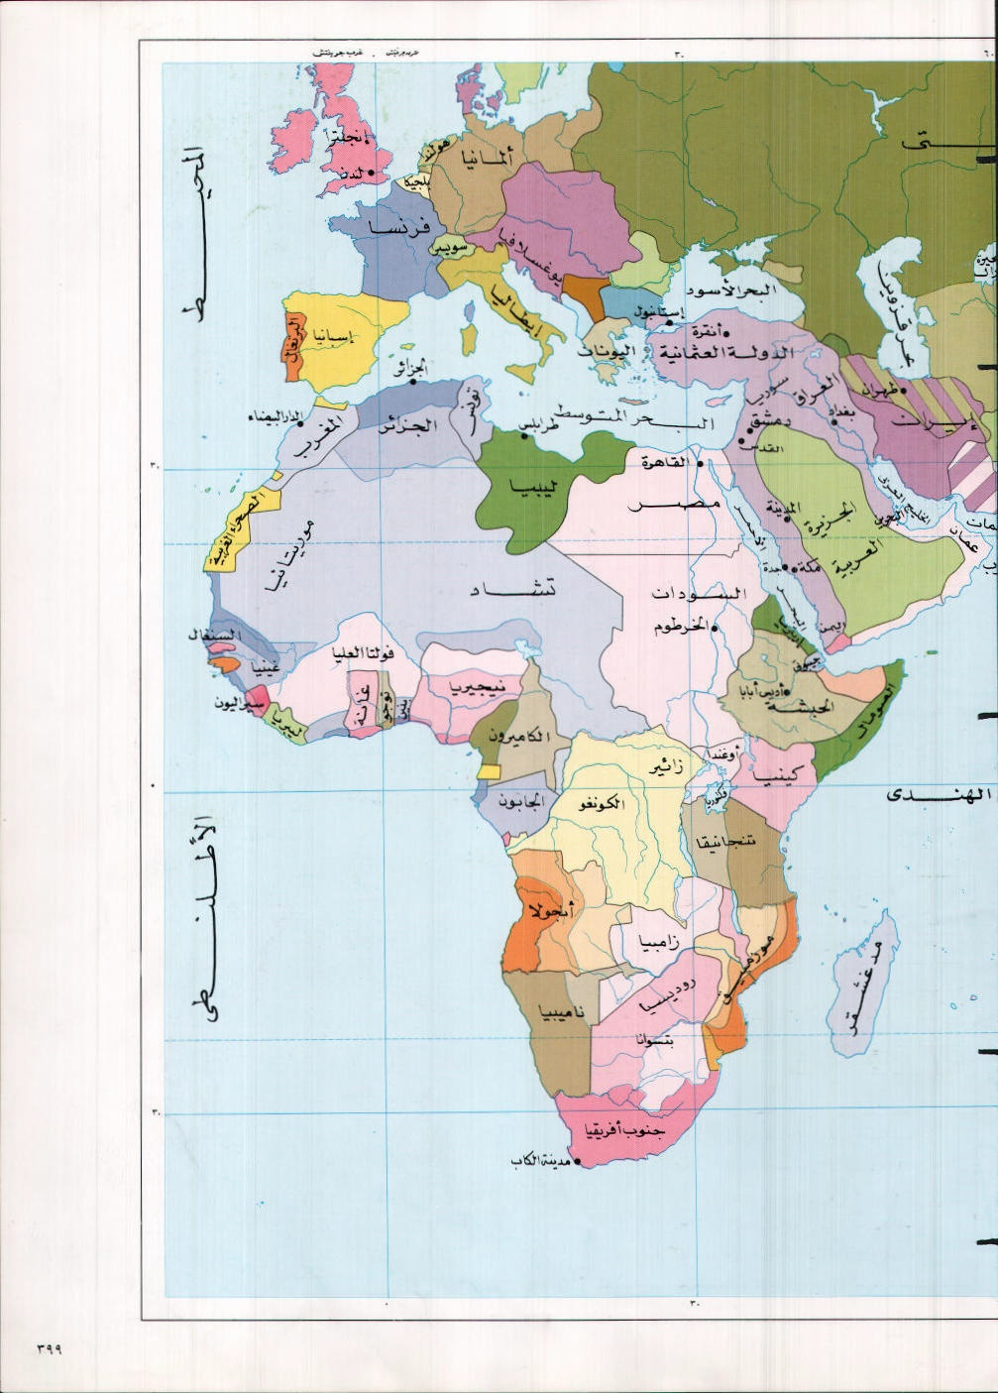
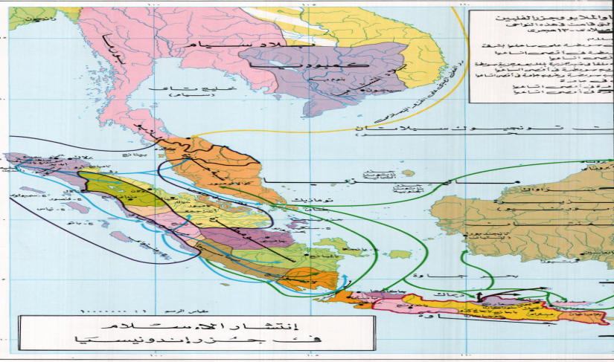
- انتشر الإسلام في بقاع العالم ويزداد انتشاره يوم بعد يوم رغم الهجمات الشرسة التي يقوم بها أعداء الإسلام .
- تعرضت الكثير من الأقليات الإسلامية إلى الكثير من المشاكل بغرض تذويبها على إطار عقيدة الدولة الغير إسلامية واتخذت العديد من السبل لاضطهاد المسلمين .
- في إقليم المورو الإسلامي يجاهد المسلمون لنيل حريتهم من قيضة الهجمة الصليبية الفلبينية .
- في فرنسا ألف العمال المسلمون الأتراك في بوردو وضواحيها في اوائل عام 1985م جمعية إسلامية واستأجروا
- ....استأجروا مكاناً اتخذوه مسجداً لصلاتهم ويعلمون فيه أبناءهم القرآن الكريم والدين الإسلامي .
- في بريطانيا يوجد عدد كبير من المدارس الإسلامية ويطالب المسلمون باستقلال مدارسهم الإسلامية .
- في اسبانيا انطلق صوت الأذان لأول مره بعد 500عام من خروج المسلمين من الأندلس فتقرر بناء مسجد في مدريد بعد زيارة الملك فهد بن عبد العزيز لمدريد في فبراير 1985م ويكون تحت إشراف رابطة العالم الإسلامي .
بلغ عدد المسلمين في الولايات المتحدة أربعة ملايين مسلم وتبلغ مدارسهم الإسلامية عام 1985م أربعين مدرسة
- ذكر لويس فرخان زعيم المسلمين في الولايات المتحدة أن عدد المسلمين تجاوز 30مليون نسمة وطالب بتكوين أمة خاصة بالسود المسلمين لحمايتهم من الاضطهاد .
- عقد المؤتمر الأول لمستقبل الدعوة الإسلامية في أمريكا الجنوبية –برازيليا- عام 1985م برعاية رابطة العالم الإسلامي بغرض بحث المشكلات التي تعترض جهود الدعوة والدعاة .

استراليا دخلها الإسلام عام 1850م على يد الأفغان الذين استقدموا مع الإبل المستخدمة في النقل والكشوف الجغرافية فأسسوا العديد من المصليات عبر طرق القوافل التي سلكوها كما بلغ عدد المساجد عشرة
- كذلك دخل الإسلام استراليا من رافد آخر عن طريق هجرة المسلمين من أقطار عديدة مسلمة وقد بدأت الهجرة منذ عام 1334ه فازداد عدد المسلمين .
- وبذل الملك خالد بن عبد العزيز جهود كبيرة للعناية بالمسلمين في استراليا فدفع مليون دولار لبناء المدارس كما ساهمت المملكة في إنشاء 45 مركزاً إسلاميا عام 1406هـ
الحكومة الاسترالية لا تعوق الدعوة الإسلامية ولكن اليهود وهم الذين يسيطرون كلياً على الصحف وجميع وسائل الإعلام ورأس المال يقفون في وجه الدعوة
- تواجه الأقليات الإسلامية أربع دوائر للخطر هي : الصليبية التي تمارس لونين من الغزو العسكري والفكري ، كما يحدث في الفلبين وأوغندا ودول الهند الصينية والإفريقية .
- الصهيونية : هي سرطان الأمة الإسلامية وتحاول جاهدة تحجيم الوضع الإسلامي أياً كان حجمه في مختلف الأرجاء.
- الشيوعية : تحارب الإسلام وتعمل على ابادت المسلمين كما في الاتحاد السوفيتي وغيرها من الدول الشيوعية .
بدأ الاهتمام الرسمي بالأقليات عام 1931م مؤتمر القدس ثم نداء التضامن الذي وجه الملك فيصل عام 1972م احتجاجاً على اضطهاد المسلمين في الاتحاد السوفيتي

